Федеральное государственное бюджетное образовательное учреждение высшего образования
 | «Московский государственный технический университет  имени Н.Э. Баумана»  (национальный исследовательский университет)  (МГТУ им. Н.Э. Баумана)

ФАКУЛЬТЕТ ____ИНФОРМАТИКА И СИСТЕМЫ УПРАВЛЕНИЯ________
КАФЕДРА ______Компьютерные Системы и сети (ИУ6)___________

Отчет
по лабораторной работе № 9

Название лабораторной работы: Динамические структуры данных. Списки.

Дисциплина: основы программирования

Студент гр. ИУ6-12Б __________________ Д.С. Твердюк
(Подпись, дата) (И.О. Фамилия)

Преподаватель __________________ А.А. Веселовский
(Подпись, дата) (И.О. Фамилия)

Москва, 2021

Цель работы: научиться создавать динамические списки и работать с ними.
Ход работы:
С клавиатуры вводится последовательность вещественных чисел x₁, x₂, x₃... x_{n}, n>2. Сформировать из них список. Используя список, вывести вначале отрицательные числа, а затем остальные в порядке их следования.

Схема алгоритма
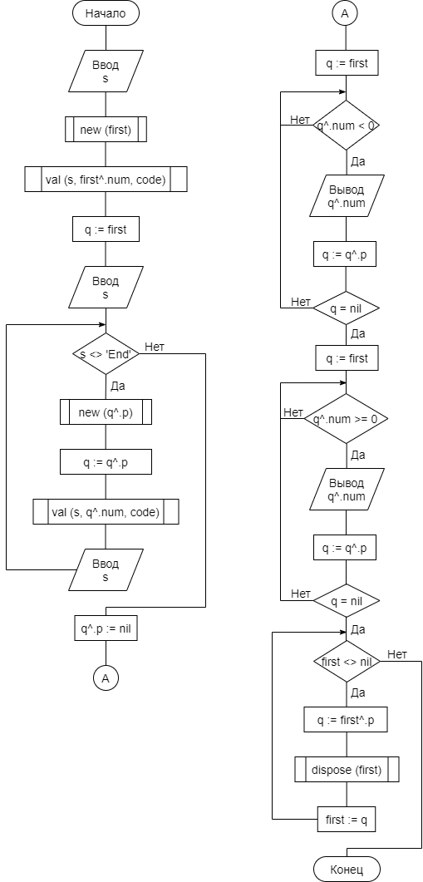

Текст программы
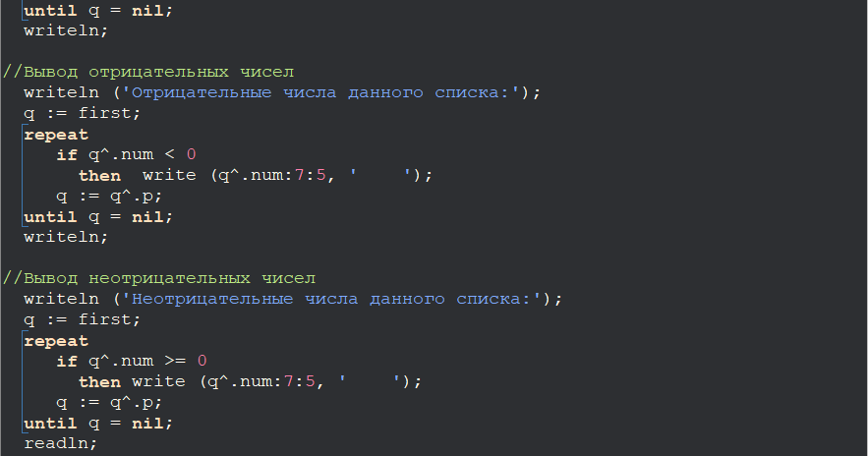
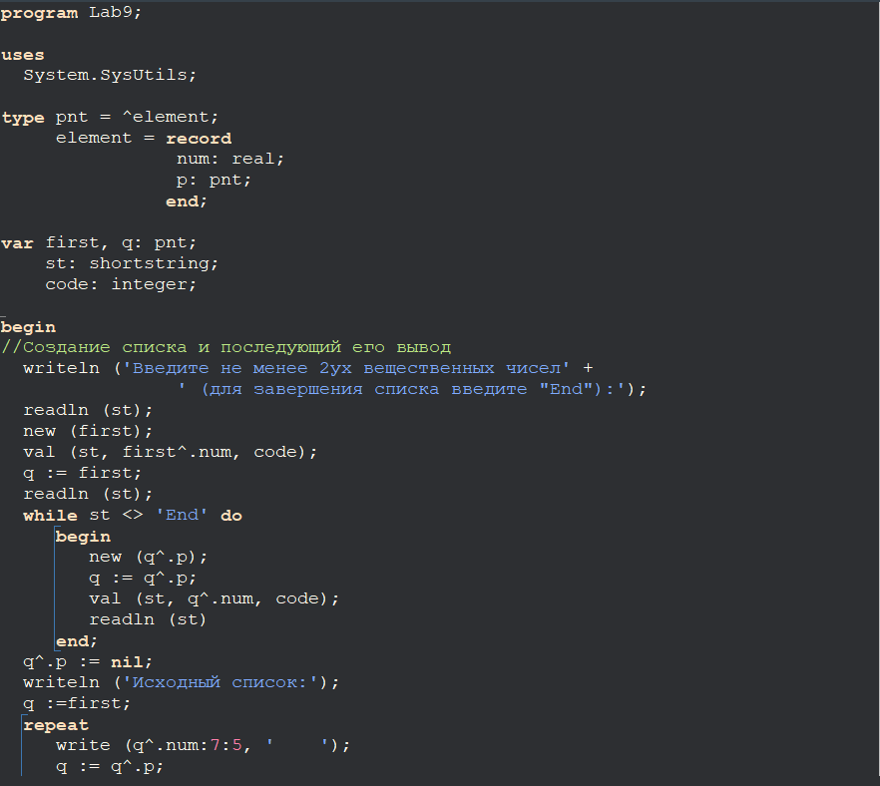

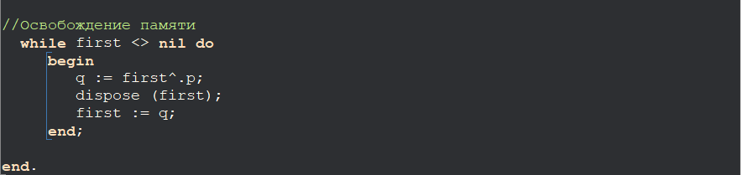
Результаты работы написанной программы
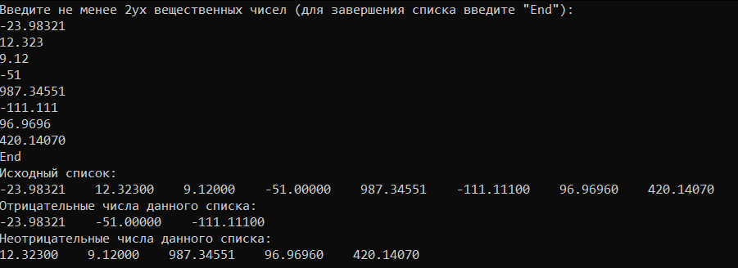

Вывод: программа работает корректно на заданных исходных данных. Я научился создавать динамические списки и работать с ними.

